EXERCICE ATELIER

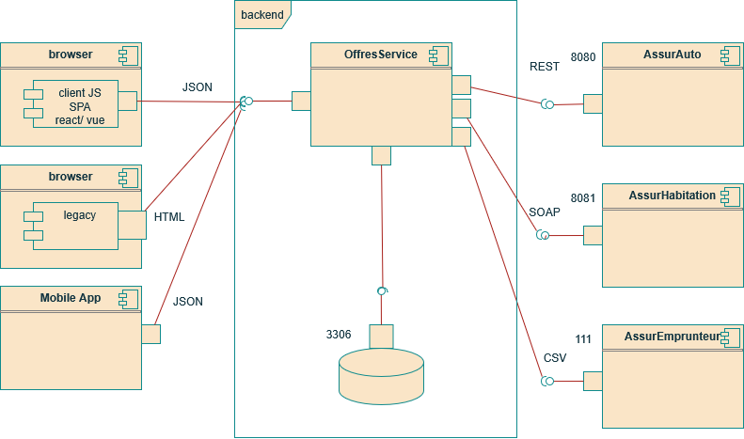

Pb N°1 : séparer les activités « servir les pages ou json » et « récolter les apis pour charger en bdd »
sol n°1 : ajouter un service Extract Transform Load exécuté prériodiquement (tâche cron)
=> 2 service simples qui peuvent communiquer sur le réseau => des microservices

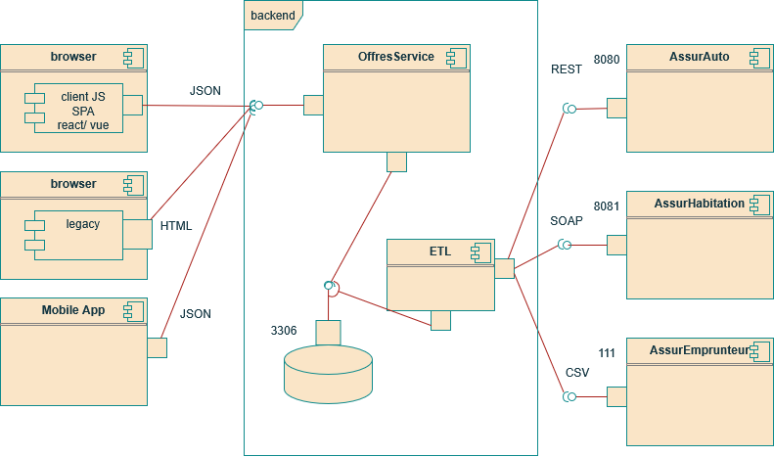
Pb n°2 : accès doublé à la BDD donc plusieurs config comprenant le mdp base de donées
sol n°2-1 : ajout un SSO
sol n°2-2 : charge l’ETL en entrée du service Offres

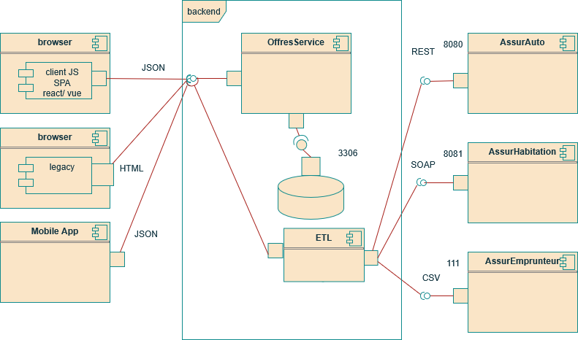

Pb n°3 : compléxité des points d’entrée du service « Offres » entre les différents frontend et l’ETL
ajouter de la validité d’entrées centralisé
Sol n°3 : api gateway

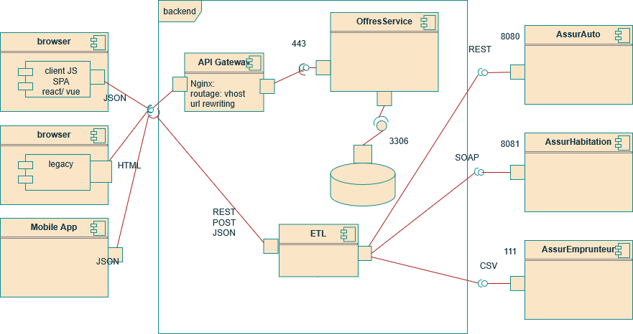

Pb n°4 : désynchroniser les chargement synchrone ETL qui peuvent être volumineux
sol n°4 : ajouter un middleware de type MoM (Message oriented Middleware) de type FIFO (queue)

